Приложение 9

Муниципальное бюджетное общеобразовательное учреждение МБОУ "Гимназия №166 города Новоалтайска Алтайского края"

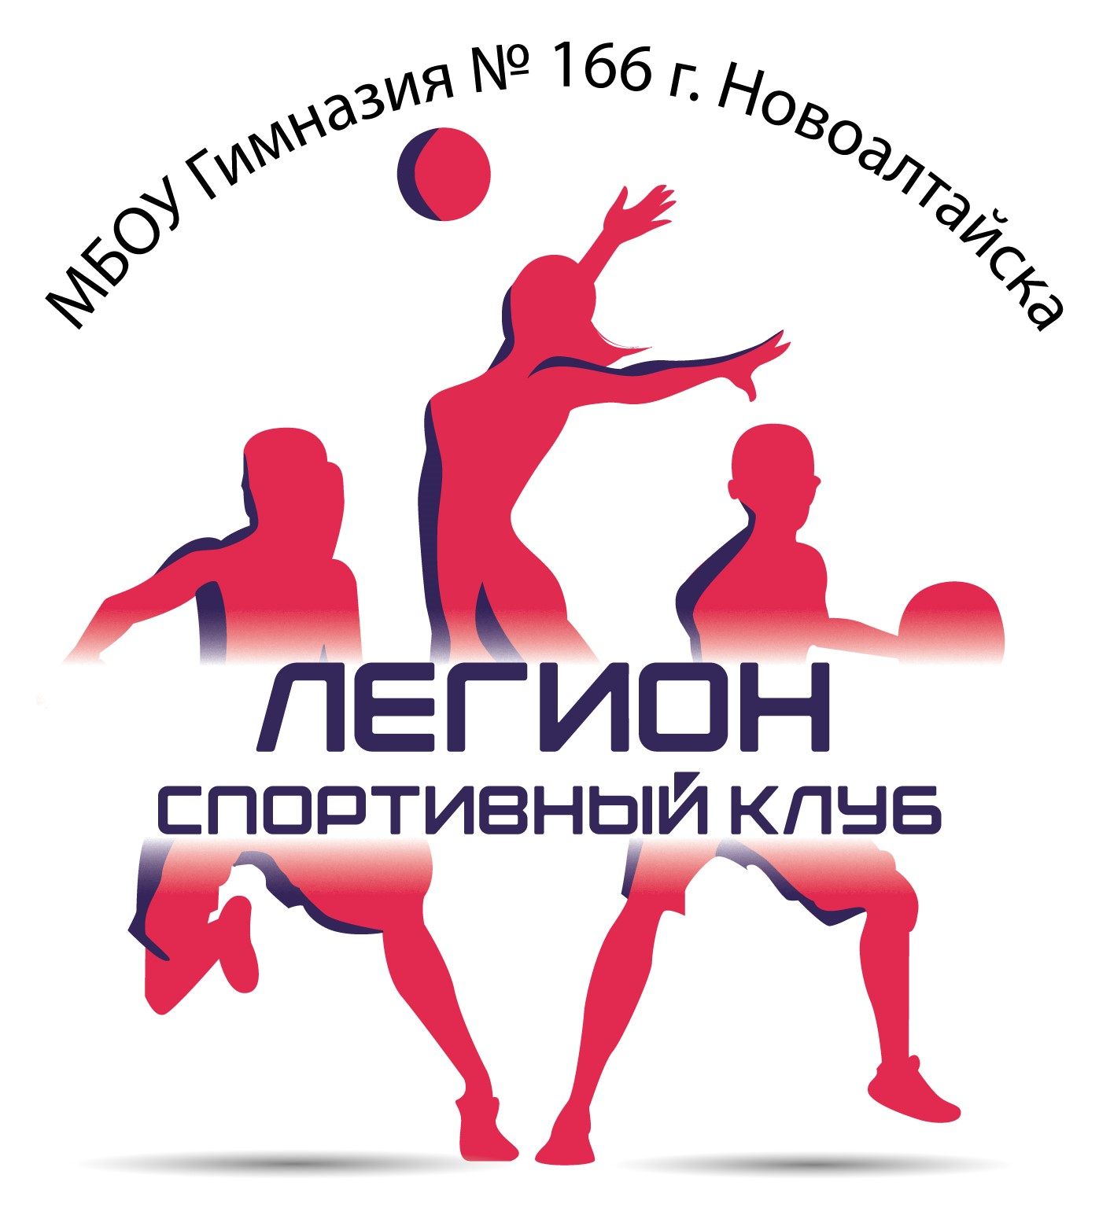

Описательный отчет о деятельности
школьного спортивного клуба «Легион»
МБОУ «Гимназия № 166 города Новоалтайска
Алтайского края»

1. Краткая информация о школьном спортивном клубе «Легион».
В гимназии в 2023 году был создан школьный спортивный клуб «Легион»,
что является важным этапом реализации Программы развития физической
культуры и спорта в Российской Федерации. Руководителем ШСК «Легион» является Мамон Оксана Николаевна, учитель физической культуры высшей
категории.
Основной целью ШСК является организация и совершенствование
спортивно- массовой работы в школе, подготовка к сдаче норм ГТО,
пропаганда здорового образа жизни, укрепление здоровья обучающихся,
повышение их работоспособности, повышение спортивного мастерства
членов ШСК.
Деятельность клуба осуществляется через работу отделений:
- баскетбол,
- волейбол,
-Юнармия
- ОФП (двигательная активность),
-подвижные игры (двигательная активность),
-лапта (двигательная активность),
- баскетбол (двигательная активность),
- волейбол(двигательная активность)
В 2024 году ШСК «Легион» участвовал и стал победителем на региональном этапе Всероссийского смотра конкурса на лучшую постановку физкультурной работы и развития массового спорта среди школьных спортивных клубов в номинации «Звёзды школьного спорта»
В проведении и организации различных праздников, мероприятий и соревнований большую помощь оказывает волонтерский отряд "Миг"
В план работы клуба включены общешкольные спортивные и
оздоровительные мероприятия: Дни здоровья, Спартакиада, «Весёлые старты», «Зарница», «Президентские состязания» и «Президентские
игры», товарищеские встречи между учителями и учениками по волейболу, баскетболу.
2.Сведения об отделениях школьного спортивного клуба «Легион».
Организация деятельности клуба осуществляется через работу следующих
отделений:
2.1.Отделение Юнармия
Развитие у молодежи гражданственности, патриотизма как важнейших
духовно-нравственных и социальных ценностей, формирование у неё
профессионально значимых качеств, умений и готовности к их активному
проявлению в различных сферах жизни общества, особенно в процессе
военной и других, связанных с ней, видов государственной службы, верности
конституционному и воинскому долгу в условиях мирного и военного
времени, высокой ответственности и дисциплинированности
Занятия проводит учитель первой квалификационной категории Бугаков В.В.
В отделение занимаются 2 группы: 5- 6 класс – 12 учащихся, 7класс- 10
учащихся. Общая численность 22учащихся
Юнармейцы активно участвуют в жизни гимназии и города:. В праздничные дни несут "Вахту памяти" и маршем участвуют на параде к 9 мая.
Легко даются ребятам и муниципальные соревнования:
" Туристический слёт"-призовые места в личном первенстве, соревнования по туризму " Кубок Победы", "Школа безопасности"-2место, ЮИД "Эстафета памяти"-2место, "Зарница".
2.2 Баскетбол.
Основная цель работы отделения баскетбола - создание условий для всестороннего физического развития и совершенствования необходимых в жизни двигательных и морально – волевых качеств, формирование у обучающихся целостного представления о баскетболе, о физической культуре, о здоровом образе жизни учащихся
Занятия проводит учитель высшей квалификационной категории Мамон О.Н.
В отделение баскетбола занимаются 2 группы: 5 – 6 класс – 16 учащихся,
7-10 класс – 32человека
Общая численность 48 учащихся.
-В 2023-2024 учебном году. баскетболистки гимназии заняли 2место в муниципальном этапе соревнований КЭС-БАСКЕТ,
-Младшие юноши 5 – 6 класс заняли 2место в городских соревнованиях по баскетболу,
-в муниципальных соревнованиях по стритболу старшая группа стали победителями и призёрами,
-в региональных соревнованиях ЛОКОБАСКЕТ в г.Бийске юноши заняли 5место.
2.3 Двигательная активность на основе баскетбола.
Эта внеурочная деятельность помогает увеличить недельную двигательную нагрузку детей. Позволяет сбросить нервное напряжение, научиться принимать решения в сложных ситуациях, приучает ребят к систематическим занятиям физической культурой.
Занятия проводит учитель высшей квалификационной категории Мамон О.Н.
8в класс-23учащихся, 8г класс -26 учащихся , 9класс-23,10класс-27учащихся. Общая численность 99 учащихся.
2.4.Волейбол
Цель занятий: формирование интереса и потребности школьников к занятиям физической культурой и спортом,популяризация игры в волейбол среди учащихся школы, пропаганда ЗОЖ. -укрепление здоровья.
Занятия проводит учитель первой квалификационной категории Бердникова Т.М.
В отделение волейбола занимаются 3 группы: 5 – 6 класс – 20 учащихся,
7-8 класс – 9человек, 9-11класс-27человек.
Общая численность 56 учащихся.
В 2023-2024 учебном году в муниципальных соревнованиях девушки стали победителями турнира, а младшие девочки заняли 3место.
2.5 Двигательная активность на основе волейбола.
Занятия способствуют укреплению костно-связочного и мышечного аппарата, улучшению обмена веществ в организме. В процессе занятий волейболист достигает гармоничного развития своего тела, красоты и выразительности движений.
Занятия проводит учитель первой квалификационной категории Бердникова Т.М.
7г класс-29учащихся.
2.6 Двигательная активность на основе ОФП.
Основная цель ОФП - развитие двигательных способностей,
приобщение к систематическим занятиям учащихся младших классов посредством физических упражнений,
Занятия проводит учитель первой квалификационной категории Бердникова Т.М
3классы - 52 учащихся.
Ребята 3х классов выиграли городские соревнования по "Перестрелке", победили в "Пионерболе", показали высокие результаты при сдаче норм ГТО.
2.7 Двигательная активность на основе подвижных игр.
Основная цель - сохранение и укрепление здоровья обучающихся,
формирование у школьников навыков организации здорового образа жизни
посредством комплекса оздоровительных мероприятий - подвижных игр,
развития здоровьесберегающей среды в образовательном учреждении.
Важными задачами программы является воспитание
психофизических качеств (ловкости, быстроты, выносливости, силы и др.),
развитие координации движений, равновесия, умения ориентироваться в
пространстве, формирование способности к самоконтролю за качеством
выполняемых движений.
Занятия проводит учитель первой квалификационной категории Бобровская Е.С.
2классы - 68 учащихся, 4классы- 60 учащихся.
Общая численность 128человек.
Ученики 2х классов заняли 3место в городских легкоатлетических эстафетах.
2.8 Двигательная активность на основе национальной игры "Лапта"
Занятия лаптой способствуют развитию у обучающихся основных
физических качеств.
Игровая деятельность в лапте таит в себе большие возможности не
только для физического, но и нравственного воспитания детей, особенно для
развития познавательных интересов, выработки воли и характера,
формирования умения ориентироваться в окружающей действительности,
воспитания чувства коллективизма. Игровой процесс обеспечивает развитие
образовательного потенциала личности, ее индивидуальности, творческого
отношения к деятельности.
Занятия проводит учитель первой квалификационной категории Бугаков В.В.
5классы-51 учащийся, 6классы -28учащихся.
Общая численность 79человек.
2.9 Волонтерский отряд "Миг"
Основной целью деятельности волонтерского отряда является: развитие у учащихся высоких нравственных качеств путём пропаганды идей добровольного труда на благо общества и привлечения учащихся к решению социально значимых проблем.
Без волонтерского отряда не обходится ни одно мероприятие ШСК. Ребята принимают участие в разработке, подготовке и проведении соревнований, конкурсов, эстафет и различных активностей.
Собрала отряд заместитель директора Клевцова О.С. "МИГ" насчитывает 30 учащихся.

Увеличение процента охвата обучающихся спортивной деятельностью
и система работы в данном направлении повлияли на результат участия в
соревнованиях различного уровня.
В гимназии на 2023-2024 учебный год обучается 1329 учеников. 543 ребенка - охват ШСК различной физкультурной и спортивной деятельностью составляет 40.9% от общего количества обучающихся.

3.Участие в федеральных проектах.
С 2020 года гимназия принимает участие в федеральном образовательном проекте «Самбо в школу». Это позволило оборудовать малый спортивный зал и включить элементы самбо в урочную программу.
В 2023 году гимназия включилась в проект "Бадминтон в школу",
С 2024 года участвуем в проекте "Тег-регби в школу".
Это уже приносит свои результаты. Ребята из ШСК соревновались со сверстниками в соревнованиях "Вызов Первых" и заняли по тег-регби призовые места. А ребята из 5х классов стали победителями муниципальных соревнований.
Надеемся, что использование различных форм двигательной активности, и разнообразие видов привлечет больше детей к занятиям спортом.

